1. 3个数据库的分类结构，如果不采用“树形”结构，改为下图（看不清请参考附件《分类树改为菜单形式的确认.png》）中的“下拉菜单”形式，给下面的数据区域留出更大的空间，是否会更好？

* “动力学数据库”将作为一级菜单，点击后下拉出“MFBRA动力学数据库、热重力学数据库”2个二级菜单；
* “物性参数数据库”将作为一级菜单，下面没有二级菜单；

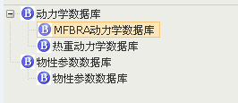

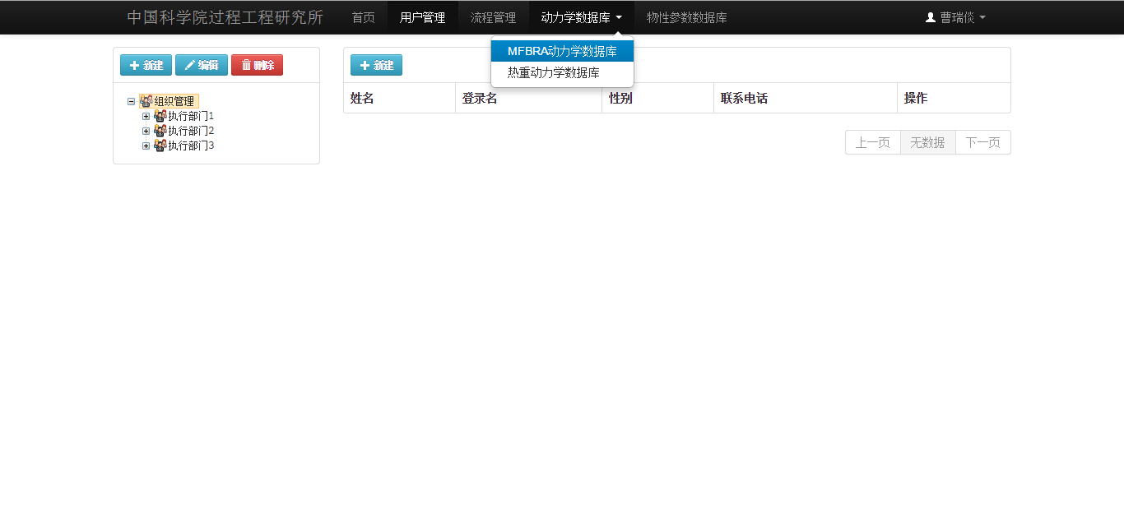

我们讨论了一下，两种方式都可以，选择你们开发速度更快的那一种就可以。

1. 反应物——煤、生物质、矿物盐、等——物性参数，其中“物性参数”是直接输入字符数据吗？如果不是，是否有示例数据？

物性参数是一份文档，用户可以选择上传

1. 国别、地区是通过输入字符数据，还是想通过选择来进行输入？

输入字符数据

另外

1、

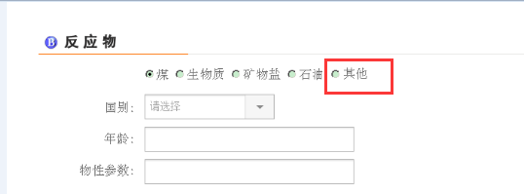

这里面其他反应物需要用户填写。

2、

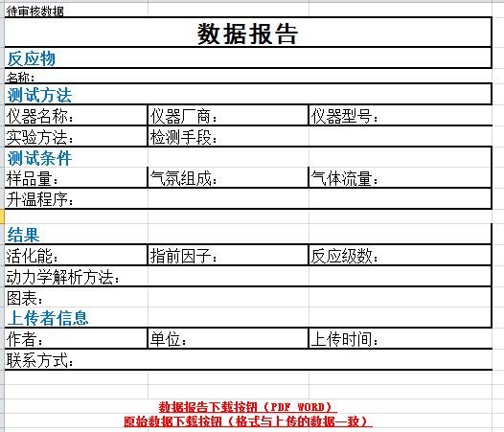

审核界面还是要显示上面的这个样式，在这个基础上在后面增加下面这部分